Державний вищий навчальний заклад
Ужгородський національний університет
Факультет інформаційних технологій.

ЛАБОРАТОРНА РОБОТА №1
Тема: “ Моделювання кінематики прямолінійного руху”

Виконала студентка ІІ курсу
спеціальності “Інженерія
програмного забезпечення.”
Гнетньова Валерія Вікторівна

Ужгород 2026

Мета: сформувати уявлення про принципи побудови траєкторії
руху тіла.
Завдання до роботи:
- Розробка ТЗ
- Вибір та опис методології(Scrum, kanban і т.д. ) розробки ПЗ, розробка методики вирішення задачі.
- Розробка графічного алгоритму.

Хід роботи
Методологія та методика розв'язання

Методологія розробки: Kanban
Для реалізації проєкту було обрано гнучку методологію Kanban. На відміну від жорстко структурованого Scrum, Kanban фокусується на безперервному потоці завдань та максимальній адаптивності під час розробки.
Обґрунтування вибору:
- Візуалізація процесу: Весь шлях розробки представляється у вигляді дошки (To Do - In Progress - Done). Це дозволяє чітко бачити обсяг виконаної роботи та задачі, що залишилися.
- Гнучкість пріоритетів: Оскільки проєкт є індивідуальним, Kanban дозволяє миттєво змінювати фокус. Якщо під час створення інтерфейсу виникає ідея покращити математичну модель, задачу можна додати в потік негайно, не чекаючи закінчення "спринту".
- Обмеження WIP (Work In Progress): Методологія передбачає роботу над обмеженою кількістю завдань одночасно. Це критично важливо для соло-розробника, щоб не розпорошувати увагу між дизайном та математикою, а доводити кожну логічну частину до робочого стану.
Етапи розробки за Kanban-потоком:
- Аналітичний етап (Логіка): Проєктування математичного ядра та написання коду для розрахунку координат руху.
- Дизайн-етап (View): Створення графічного вікна, розміщення інтерактивних елементів (кнопки, текстові поля).
- Етап інтеграції (Controller): Об’єднання логічних розрахунків з візуальною оболонкою та налагодження механізмів оновлення графіка в реальному часі.
Методика вирішення задачі:
- Фізична модель: Використано аналітичний метод. Складний рух розбивається на дві осі (X та Y). Для кожної осі окремо застосовується формула рівноприскореного руху: $S = S_{0} + v_{0}t + \frac{{at}^{2}}{2}$
- Математичне розкладання: Оскільки тіло рухається під кутом до горизонту, вектори початкової швидкості та прискорення розраховуються через їх проєкції на координатні осі. Для цього застосовуються тригонометричні функції:
Проєкція на вісь X: V_x = V_0 * cos(a)
Проєкція на вісь Y: V_y = V_0 * sin(a)
- Програмна архітектура (MVC): Для забезпечення масштабованості та чистоти коду обрано патерн MVC (Model-View-Controller). Програма розділяється на три незалежні блоки:
Model (Модель): Містить лише фізику та математику.
View (Вигляд): Відповідає суто за графіку та візуалізацію.
Controller (Контролер): Слугує "містком", який передає дані від користувача (з інтерфейсу) до розрахункового модуля. Такий підхід дозволяє змінювати дизайн вікна (наприклад, колірну схему), не зачіпаючи математичну логіку.
- Оптимізація обчислень: Замість використання стандартних циклів for (які є повільними в Python), розрахунок траєкторії реалізовано за допомогою бібліотеки NumPy. Програма розраховує координати для сотень точок часу одночасно (як масив), що забезпечує миттєвий відгук інтерфейсу навіть при складних розрахунках.
Графічний алгоритм
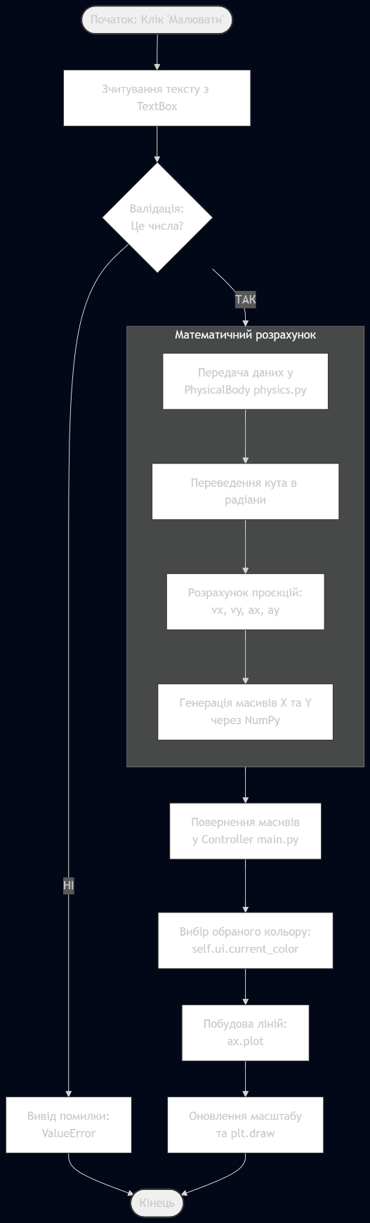
Висновки
У ході виконання роботи було спроєктовано програмний комплекс для моделювання та візуалізації траєкторії руху тіла під кутом до горизонту з урахуванням прискорення. На основі проведеного аналізу та підготовчих етапів можна зробити наступні висновки:
Ефективність методології: Для управління розробкою обрано гнучкий підхід Kanban. Це рішення дозволяє організувати процес як безперервний потік задач (від математичної моделі до інтерфейсу), що є оптимальним для індивідуального проєкту. Такий підхід забезпечує високу адаптивність: можливість миттєво вносити корективи в логіку або дизайн без порушення загальної структури розробки.
Обґрунтованість фізичної моделі: Застосовано аналітичний метод моделювання, що базується на розкладанні складного руху на незалежні горизонтальну та вертикальну складові. Використання тригонометричних проєкцій та фундаментальних рівнянь кінематики гарантує високу точність розрахунку координат у будь-який момент часу.
Надійність архітектури: Обраний паттерн MVC (Model-View-Controller) створює чітку межу між обчислювальним ядром та візуальною частиною. Це дозволяє реалізувати незалежне тестування фізичної логіки та забезпечує легку модифікацію графічного інтерфейсу в майбутньому без ризику пошкодити математичну основу програми.

